# Σαν να δίψασα λιγάκι… για να πιώ λίγο νεράκι…

### Ποια τρόφιμα περιέχουν νερό;

**Όλα τα ροφήματα…**

**Τι μου προσφέρει;**

Ενυδατώνει τον οργανισμό και διατηρεί τη

θερμοκρασία του σώματος φυσιολογική!

Πόσιμο νερό

Γάλα

Χυμοί

Βοηθάει την πέψη και την απορρόφηση των θρεπτικών συστατικών.

Είναι απαραίτητο για όλες τις λειτουργίες του ανθρώπινου σώματος.

### Στερεά τρόφιμα πλούσια

**σε νερό είναι τα…**

Φρούτα & Λαχανικά

### Ήξερες ότι….

Όταν κάνουμε άσκηση κι όταν κάνει πολλή ζέστη, το σώμα μας χάνει περισσότερο νερό, λόγω της εφίδρωσης!

Γι’ αυτό το λόγο, πρέπει να φροντίζουμε να πίνουμε

περισσότερο νερό!

Το 70% του ανθρώπινου σώματος αποτελείται από νερό

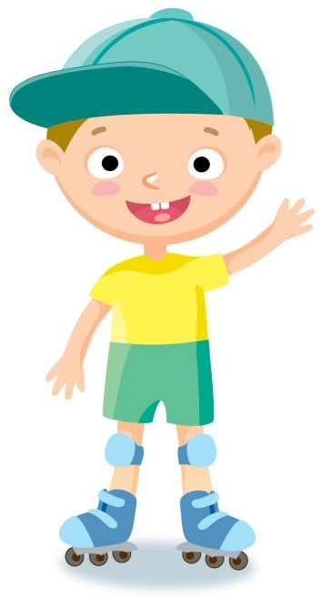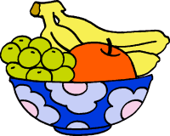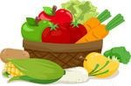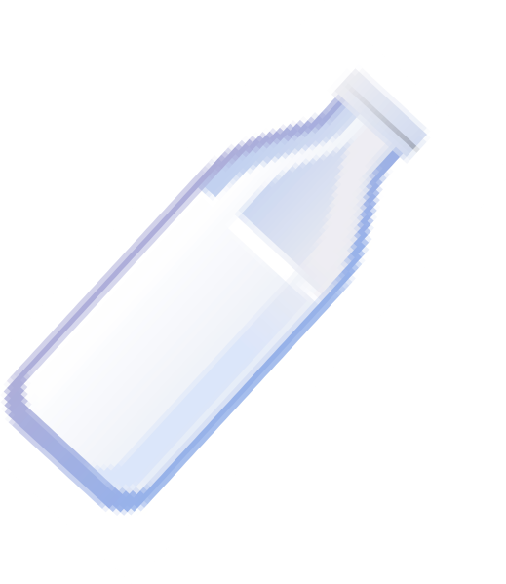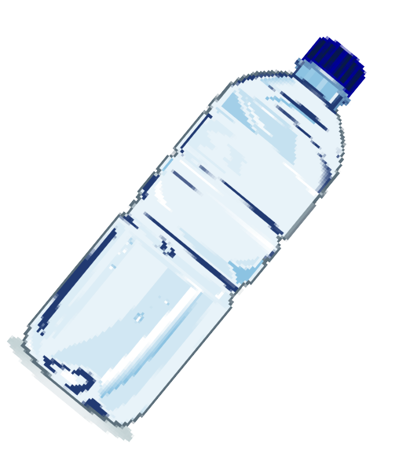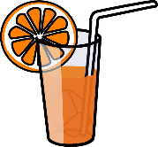

Συνήθως όταν διψάμε το σώμα μας έχει ήδη αφυδατωθεί. Οπότε πρέπει να πίνουμε νερό ανά τακτά χρονικά διαστήματα.

Τα αναψυκτικά, τα

ενεργειακά ποτά και οι τυποποιημένοι χυμοί

παρότι περιέχουν νερό δεν αποτελούν καλές επιλογές ενυδάτωσης καθώς

περιέχουν αρκετή καφεΐνη, ζάχαρη και συντηρητικά

# Σαν να δίψασα λιγάκι… για να πιώ λίγο νεράκι…

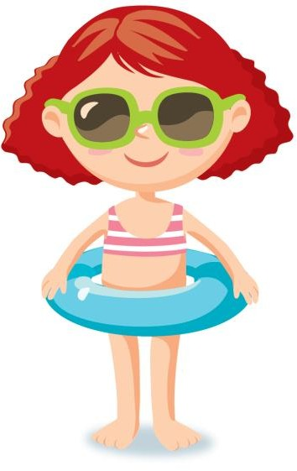

Δίψασες! Λύσε την παρακάτω μεσοστιχίδα πίνοντας συγχρόνως λίγο νερό!

1. Η αφυδάτωση δίνει το αίσθημα έλλειψης …
2. Παίρνουμε πάντα μαζί μας ένα μπουκάλι με … .
3. Εκτός από τα λαχανικά, πολύ νερό έχουν και τα … .
4. Αποτελεί το σύμπτωμα της αφυδάτωσης… .
5. Το νερό βοηθάει στη ρύθμιση της … του σώματός μας.
6. Παρότι είναι υγρά και περιέχουν νερό, δεν είναι τόσο ωφέλιμα, γιατί περιέχουν πολλή ζάχαρη.

7 και 8. Ο … είναι ένας από τους τρόπους που χάνεται νερό από το σώμα μας, κατά την … .

9. Σκεύος για να πίνουμε νερό.

5.

|  |  |  |  |  |  |  |  |  |  |  |  |  |  |  |  |
| --- | --- | --- | --- | --- | --- | --- | --- | --- | --- | --- | --- | --- | --- | --- | --- |
|  |  |  |  |  |  | 1. | Ε |  |  |  |  |  |  |  |  |
|  |  |  |  |  |  | 2. | Ν |  |  |  |  | | | | |
| 3. | | | |  |  |  | Υ |  |  |  |
| 4. | | | | | | | Δ |  |  |  |
|  |  |  |  |  |  |  | Α |  |  |  |
| 6. |  |  |  |  |  |  | Τ |  |  |  |
| 7. | | | |  |  |  | Ω |  |  |  |
| 8. | | | | | |  | Σ |  |  |  |  |  | | | |
| 9. | | | |  |  |  | Η |  |  |  | | | | | |

Η αφυδάτωση μπορεί να προκαλέσει κόπωση, ατονία αδυναμία, πονοκέφαλο, ζαλάδα και αυξημένη θερμοκρασία

στο σώμα!

# Σαν να δίψασα λιγάκι… για να πιώ λίγο νεράκι…

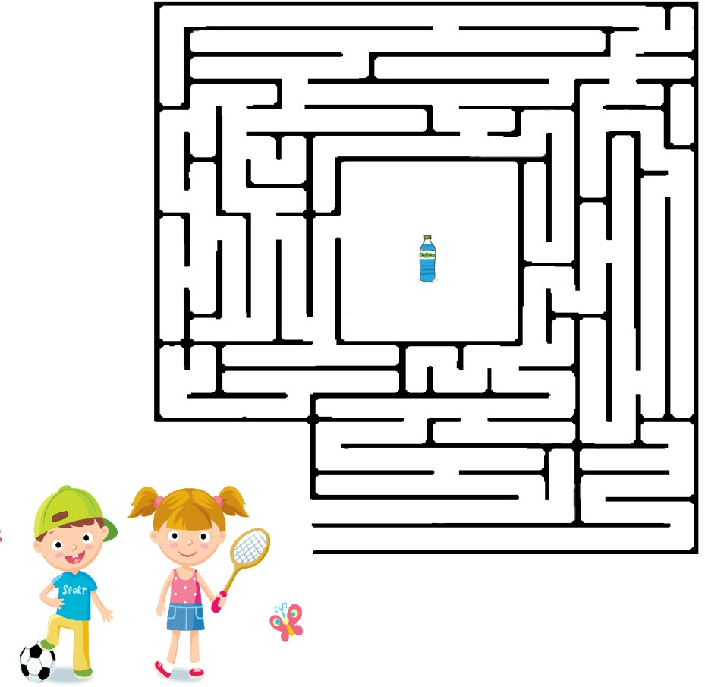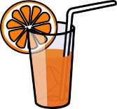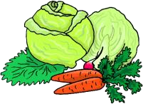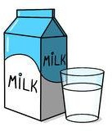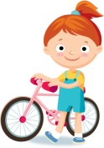

## Κάνει πολλή ζέστη! Βοήθησε τα παιδιά να ξεδιψάσουν

Βρες τις λέξεις που αντιπροσωπεύουν οι εικόνες.

|  |  |  |  |  |  |  |  |  |
| --- | --- | --- | --- | --- | --- | --- | --- | --- |
| Ν | Ε | Ρ | Ο | A | B | Χ | Ο | Χ |
| Α | Μ | Ρ | Υ | Σ | Η | Ι | Γ | Υ |
| Ε | Δ | Φ | Ρ | Ο | Υ | Τ | Α | Μ |
| Κ | Ε | Σ | Ε | Ε | Ρ | Δ | Λ | Ο |
| Α | Σ | Κ | Η | Σ | Η | Ε | Α | Ι |
| Λ | Η | Κ | Ν | Μ | Υ | Ι | Θ | Ο |
| Α | Λ | Α | Χ | Α | Ν | Ι | Κ | Α |

**Δημιουργία Υλικού:**

Ευαγγελία Λιονή και Ευαγγελία Σιγάλα

Φοιτήτριες τμήματος Διαιτολογίας – Διατροφής, Χαροκόπειο Πανεπιστήμιο

**Επιμέλεια:**

Επιστημονική Ομάδα Υλοποίησης

## Λύσεις

Μεσοστιχίδα

|  |  |  |  |  |  |  |  |  |  |  |  |  |  |  |  |
| --- | --- | --- | --- | --- | --- | --- | --- | --- | --- | --- | --- | --- | --- | --- | --- |
|  | | | | | | | Ε | Ν | Ε | Ρ | Γ | Ε | Ι | Α | Σ |
| Ν | Ε | Ρ | Ο |  | | | | |
|  | | | | Φ | Ρ | Ο | Υ | Τ | Α |  |
|  | | | | | | | Δ | Ι | Ψ | Α |
| Θ | Ε | Ρ | Μ | Ο | Κ | Ρ | Α | Σ | Ι | Α |
|  | Α | Ν | Α | Ψ | Υ | Κ | Τ | Ι | Κ | Α |
|  | | | | Ι | Δ | Ρ | Ω | Τ | Α | Σ |
|  | | | | | | Α | Σ | Κ | Η | Σ | Η |  | | | |
|  | | | | Π | Ο | Τ | Η | Ρ | Ι |  | | | | | |

Λαβύρινθος

Κρυπτόλεξο

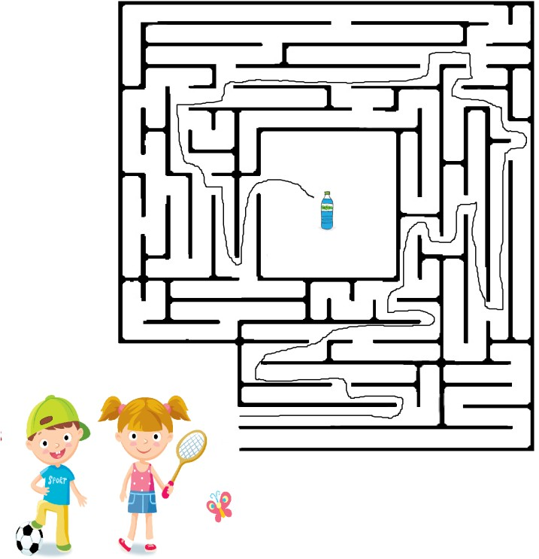

Ν Ε Ρ Ο Α Μ

|  |  |  |  |  |  |  |
| --- | --- | --- | --- | --- | --- | --- |
| A B Χ Ο | | | | | | Χ |
| Ρ Υ Σ Η Ι | | | | | Γ | Υ |
| Φ | Ρ | Ο | Υ | Τ | Α | Μ |
|  | | | | | Λ | Ο |
| Α | Ι |

Ε Δ

Κ Ε Σ Ε Ε Ρ Δ Α Σ Κ Η Σ Η Ε

Λ Η Κ Ν Μ Υ Ι Θ Ο Α

|  |  |  |  |  |  |  |  |
| --- | --- | --- | --- | --- | --- | --- | --- |
| Λ | Α | Χ | Α | Ν | Ι | Κ | Α |

**Δημιουργία Υλικού:**

Ευαγγελία Λιονή και Ευαγγελία Σιγάλα

Φοιτήτριες τμήματος Διαιτολογίας – Διατροφής, Χαροκόπειο Πανεπιστήμιο

**Επιμέλεια:**

Επιστημονική Ομάδα Υλοποίησης